МБОУ «Старополтавская СШ» Старополтавского района Волгоградской области

«Вода - источник жизни».
Научно – исследовательский проект по Географии.
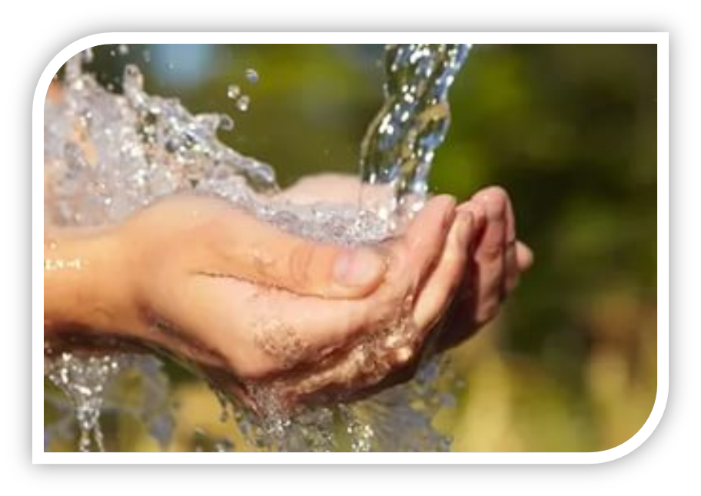 Автор:
Галицкая Виктория
ученица 8 «В» класса
МБОУ «Старополтавская СШ».
Руководитель:
Бескровный А.В.
учитель географии и биологии
МБОУ «Старополтавская СШ».

Содержание.
Введение……………………………………………………………. с. - 2
1.Вода источник жизни на Земле…………………………………. с.3 - 5
1.1 Что такое вода? .......................................................................... с. 3
1.2 Круговорот воды в природе…………………………………… с.3 - 4
1.3 Значение воды в нашей жизни………………………………… с.4 - 5
1.4 Необходимость наличия воды на планете…………………… с.5 - 6
1.5 Загрязнение воды……………………………………………... с.6 -7
2. Экспериментальная часть……………………………………… с.8 - 10
Литература………………………………………………………… с.11.

Введение.
Актуальность: вода является важным химическим веществом, наличие или отсутствие которого может существенно повлиять на жизнь обитателей земли.
В последние годы люди перестали беречь этот ценный ресурс, что может, несомненно, привести к катастрофе.
Цель нашей работы - доказательство того факта, что вода является одним из важнейших источников жизни на земле.
В соответствие с целью, основными задачами данной работы является:
- изучение литературы о воде и влиянии ее на живые организмы;
- формирование гипотезы;
- подготовка и проведение эксперимента;
- оценка в ходе эксперимента влияния воды на живые организмы (на примере комнатных растений);
- анализ результатов эксперимента, формулировка выводов;
- получение подтверждения или опровержения гипотезы.

1.Вода источник жизни на Земле.
1.1 Что такое вода? Вода это химическое вещество, которое обычно бывает в виде прозрачной жидкости без цвета и запаха.
А химическим веществом она называется потому, что она как и все на земле состоит из химических элементов. Её молекула состоит из двух атомов водорода и одного атома кислорода Н2O.
Вода имеет три формы: твердую, жидкую, и газообразную.
Твердеет, а проще говоря, замерзает вода, когда температура окружающей среды падает до нуля и ниже градусов, и такое состояние воды мы можем увидеть, наблюдая за снегом и льдом, инеем, градом.
Когда вода замерзает, она кристаллизуется и принимает причудливую форму в виде снежинок.
Зимой мы наслаждаемся играми в снежки, катанием на санках, лыжах, коньках. Под новый год мы вырезаем снежинки и украшаем ими квартиру.
Жидкая форма воды для нас более привычная. Она дарит нам наслаждение во время питья, недаром существует загадка : « Что вкуснее всего на свете», где ответом является именно вода. Мы с удовольствием принимаем водные процедуры (обливания, ванны, душ, купание). При кипячении или длительном воздействии солнца на водоемы вода испаряется и превращается в водяной пар.
Водяной пар как раз и является газообразной формой воды. Например, облака или туман.
Такое превращение воды из одной формы в другую позволяет воде циркулировать по планете, что называется круговоротом воды в природе.
1.2 Круговорот воды в природе. Круговоротом воды в природы называется процесс циркуляции воды на земле, который включает испарение воды с поверхности суши, рек, озёр, водохранилищ, морей, океанов, перенос водяного пара воздушными потоками, конденсацию пара и выпадение атмосферных осадков, просачивание выпавшей воды – инфильтрацию, пространственное перемещение в виде поверхностного и подземного стока, течения в морях, водоёмах суши. Круговорот воды связывает воедино все части запасов воды на планете.
Вода под воздействием теплых лучей солнца испаряется с поверхности того или иного водоема и подымается в небо в виде водяного пара, скопление которого мы наблюдаем в небе в виде облаков, а затем возвращается к нам на землю в виде различных осадков.
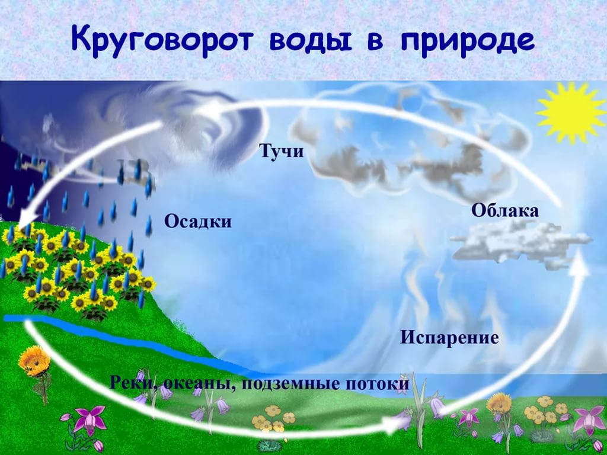
1.3 Значение воды в нашей жизни.
Вода для всех источник жизни,
И без неё никак нам не прожить.
Не зря гласит пословица народная:
Не плюй в колодец,
Из которого придётся пить.
Так почему все живые организмы, созданные на этой планете, тянутся к воде? Вода всегда привлекает людей и животных. Люди всегда стараются отдохнуть на брегу реки какого – либо водоёма. Спросом пользуются те курорты, где человек может вдоволь покупаться. Животные тоже многие с удовольствием купаются в жаркую погоду. Домашние животные даже любят мыться в ванной. Любой добрый хозяин побеспокоится о том, чтобы миска его любимца всегда была наполнена чистой питьевой водой.
Люди в древности всегда старались обустраивать свое жилище вблизи источников воды, почему многие города и располагаются возле рек, например, наш Томск назван в честь реки Томи, на берегу, которого он находится. Многие народы при освоении новых земель всегда искали подземные источники воды, вырывали колодцы или искали хотя бы небольшой ручей, а только потом селились на этих землях.
Растения также очень нуждаются в воде. В тропических лесах очень большое разнообразие растений, что во многом объясняется наличием влаги и тепла. Каждый огородник в первую очередь будет заботиться о том, чтобы полить свои растения.
Грибы в лесу, которые являются ценным продуктом питания для людей и животных, начинают быстро расти только после обильного дождя, который мы привыкли называть грибной.
По мнению ученых в воде зародилась жизнь на земле.
1.4 Необходимость наличия воды на планете. Около 71 % поверхности Земли покрыто водой (океаны, моря, озёра, реки, льды).
Все живые организмы также существенно состоят из воды. Вот, например, в человеке достаточно много воды и он не может без нее прожить более трех дней, несмотря на то, что без пищи некоторые люди могут обходиться достаточно долго. При нехватке жидкости у взрослого человека даже быстрее стареет кожа.
Ученые говорят, что необходимо пить как можно больше воды, но, не надо забывать, что именно чистой воды, а не чая, кофе. Надо помнить, что воду перед употреблением необходимо очищать всевозможными фильтрами, так как в обычной воде содержаться вредные химические вещества, что может навредить здоровью. Есть предположение, что очень полезно пить талую воду.
Вода обладает большим количеством полезных, незаменимых для организма человека свойств: - вода главный растворитель пищи;
- вода источник энергии;
- вода очищает организм от вредных веществ;
- помогает при простуде;
- вода лучше всего утоляет жажду;
- предотвращает сосуды от закупорки;
- вода помогает худеть, пейте воду и вы будете отличать чувство голода от чувства жажды.
И это далеко не все полезные свойства воды и каждый согласится, что вода – основа жизни, источник всего живого на нашей планете.
1.5 Загрязнение воды. Причин, которые могут вызвать загрязнение воды, очень много. Это не всегда связано с деятельностью человека или промышленных предприятий. Природные катаклизмы, которые происходят периодически на различных территориях, также могут нарушить условия среды. Наиболее распространёнными причинами принято считать:
- Бытовые и промышленные сточные воды. Если они не проходят систему очистки от синтетических, химических элементов и органических веществ, то, попадая в водоёмы, способны провоцировать водно-экологическую катастрофу.
- Кислотные дожди. Отработанные газы, попадающие в атмосферу после выбросов автомобильного транспорта, промышленных предприятий, вместе с дождями оказываются на земле, загрязняя окружающую среду.
- Твёрдые отходы, которые способны не только изменить состояние биосферы в водоёме, но и само течение. Часто это приводит к разливам рек и озёр, затруднению течения.
- Органические загрязнения, связанные с деятельностью человека, естественным разложением умерших животных, растений и т. д.
- Промышленные аварии и техногенные катастрофы.
- Наводнения, сходы лавин, селей и т. д.
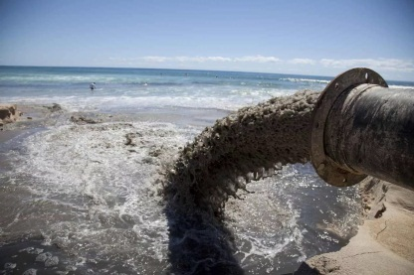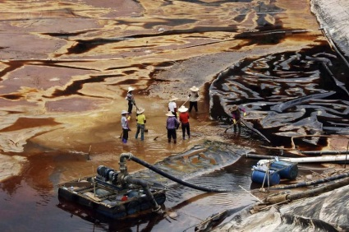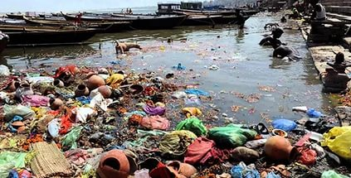
В некоторых случаях природа способна сама со временем произвести очистку водных ресурсов. Но период химических реакций будет большим. Чаще всего гибель жителей водоёмов и загрязнение пресных вод невозможно предотвратить без вмешательства человека. Загрязнение воды способно изменить планету и сделать качество жизни совершенно другим. Именно поэтому вопрос сохранения водоёмов постоянно поднимается экологическими организациями и научно-исследовательскими центрами. Это позволяет привлечь внимание предприятий, общественности, государственных органов к существующим проблемам и простимулировать начало активных действий по предотвращению катастрофы.
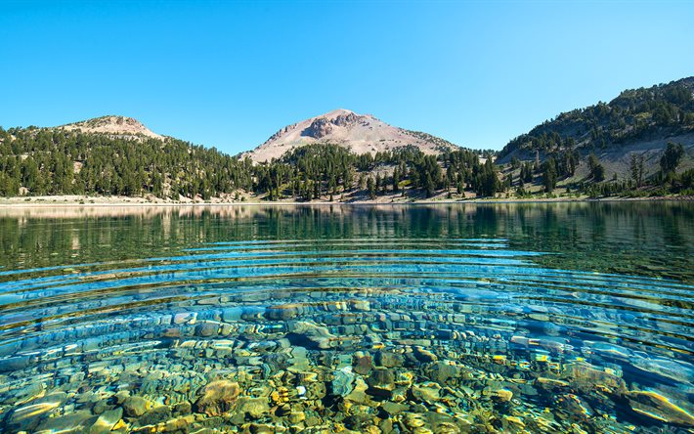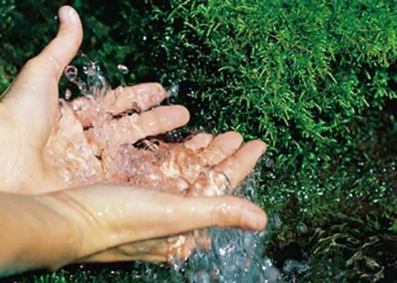
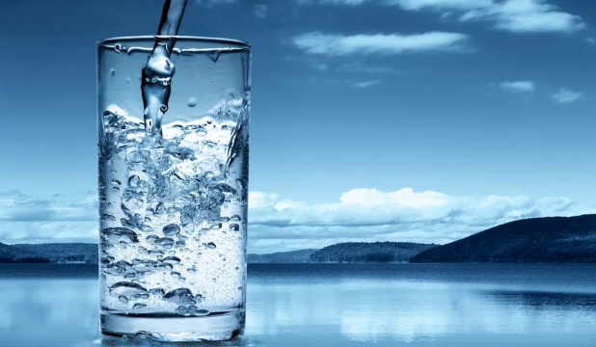
2. Экспериментальная часть.
Гипотеза: предполагается, что появление и интенсивность роста живых организмов, при прочих равных условиях, будет напрямую зависеть от условий потребления воды.
Для доказательства нашей гипотезы мы взяли семена комнатных растений под названием микрозелень «Пикантная смесь», которые достаточно быстро прорастают (около 9 дней), что позволило ускорить время проведения эксперимента.
Посадили семена согласно инструкции в три одинаковых лотка, которые мы заранее пронумеровали, с одинаковой почвой и поместили их на подоконник в одинаковые условия освещения.
Однако условия полива для этих трех лотков были разными:
- лоток №1 не поливали;
- лоток №2 поливали в два раза меньше, чем лоток №3;
- для лотка №3 условия полива были оптимальными.
Эксперимент длился 9 дней, где рост растений фиксировался каждый день на фотокамеру.
1 день эксперимента
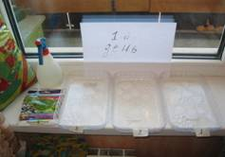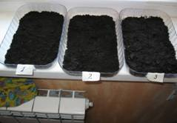
2 и 3 день эксперимента
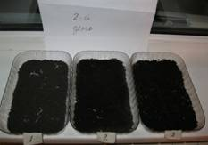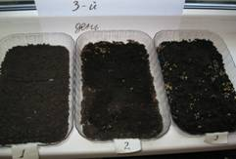
4 и 5 день эксперимента
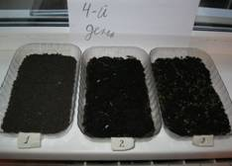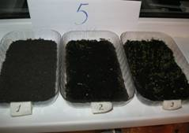
6 и 7 день эксперимента
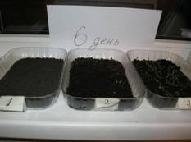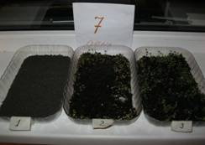
8 и 9 день эксперимента
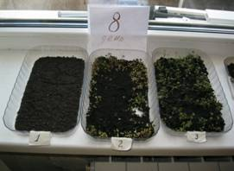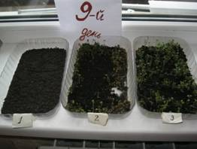
Результаты исследования на 9 день эксперимента полностью подтвердили гипотезу, так как в лотке №1 не выросло ни чего, в лотке №2 зелень проросла очень незначительно, а в лотке №3 зелень проросла вполне достаточно.
Таким образом, на основании проведенных исследований можно сделать следующие выводы:
1. Вода является одним из основных источников жизни растений;
2. Растения служат источником пищи для многих других живых существ, а также источником кислорода;
3. Значит, вода является источником жизни на Земле.

Литература.
1. Вода - источник здоровья, эликсир молодости: Дарья Нилова — Санкт-Петербург, Крылов, 2010 г.- 128 с.
2. Вода - натуральное лекарство: Ф. Батмангхелидж — Санкт-Петербург, Попурри, 2008 г.- 592 с.
3. Вода побеждает болезни. Православные рецепты водолечения: Отец Вадим — Москва, Удача, 2008 г.- 288 с.
4. Вода, которая исцеляет: Тамара Никитина — Москва, АСТ, Астрель-СПб, 2007 г.- 160 с.
5. Вода: Ольшевская Н. — Санкт-Петербург, Сова, АСТ, Харвест, 2007 г.- 160 с.
6. Исцеляющая сила воды: Дайан Динчин Бачмэн — Санкт-Петербург, Попурри, 2006 г.- 496 с.
7. Ранние беседы. Дикие гуси и вода: Шри Раджниш — Санкт-Петербург, ИП Солдатов А. В., 2008 г.- 320 с.
8. Тайны воды: Олег Арсенов — Санкт-Петербург, Эксмо, 2011 г.- 336 с.
9. Человек - это переходное существо: Петр Зорин — Санкт-Петербург, Невская перспектива, 2006 г.- 240 с.
10. Энергия воды для самопознания и исцеления: Масару Эмото — Москва, София, 2007 г.- 136 с.
11. Энергия воды: Масару Эмото — Москва, София, 2007 г.- 128 с.

Для чтения
вода является важным химическим веществом, наличие или отсутствие которого может существенно повлиять на жизнь обитателей земли. В последние годы люди перестали беречь этот ценный ресурс, что может, несомненно, привести к катастрофе.
Цель нашей работы – это доказательство того факта, что вода является одним из важнейших источников жизни на земле.
В соответствие с целью, основными задачами данной работы является:
1.изучение литературы о воде и влиянии ее на живые организмы;
2. формирование гипотезы;
3. подготовка и проведение эксперимента;
4. оценка в ходе эксперимента влияния воды на живые организмы (на примере комнатных растений);
5. анализ результатов эксперимента, формулировка выводов;
6. получение подтверждения или опровержения гипотезы.
Гипотеза: предполагается, что появление и интенсивность роста живых организмов, при прочих равных условиях, будет напрямую зависеть от условий потребления воды.
Для доказательства нашей гипотезы мы взяли семена комнатных растений под названием микрозелень «Пикантная смесь», которые достаточно быстро прорастают (около 9 дней), что позволило ускорить время проведения эксперимента.
Посадили семена согласно инструкции в три одинаковых лотка, которые мы заранее пронумеровали, с одинаковой почвой и поместили их на подоконник в одинаковые условия освещения.
Однако условия полива для этих трех лотков были разными:
- лоток №1 не поливали;
- лоток №2 поливали в два раза меньше;
- для лотка №3 условия полива были минимальны.
Эксперимент длился 9 дней, где рост растений фиксировался каждый день на фотокамеру.
На основании проведенных исследований можно сделать следующие выводы:
1. Вода является одним из основных источников жизни растений;
2. Растения служат источником пищи для многих других живых существ, а также источником кислорода;
Значит, вода является источником жизни на Земле.

